
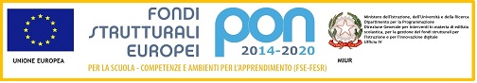

ISTITUTO COMPRENSIVO STATALE “ VITTORIO DE SICA”

Distretto 33-Cod Mecc. NAIC87400E-Direzione Amm.va Tel-Fax 081/7734917-Succursale 0817742140 - Codice Fiscale 80160310639_

Via DeCarolis, 4 -80040 VOLLA (Napoli) e_mail: naic87400e@istruzione.it – naic87400e@pec.icsdesica.it - Sito www.istitutocomprensivodesica.gov.it
Con L’Europa, investiamo nel Vostro Futuro

PROT.849
DEL 29/04/2020
C.S. Sig. Squitieri Cosimo
C.S. Sig. Spadaro Michele
C.S. Sig.Maione Vincenzo

Oggetto: autorizzazione
Si autorizza il personale in indirizzo a recarsi a scuola Martedi 05 MAGGIO 2020 per adempimenti URGENTI :
Apertura scuola DALLE ore 8.00 ALLE ORE 14.00
Pulizia accurata e igienizzazione degli ambienti assegnati:
Spadaro Michele UFFICIO DELLA DIDATTICA
Maione Vincenzo ufficio del personale
Squitieri Cosimo ingresso principale,spazi esterni e bagno ufficio
SI INVITANO I DIPENDENTI AD INDOSSARE I DISPOSITIVI DI SICUREZZA Emergenza Covid-19(Mascherina e guanti)
Il Dirigente Scolastico
Prof. ssa Sofia Montano
(Firma autografa omessa ai sensi dell’art. 3 del D.Lgs. n. 39/1993)

